Домашнее задание от 24_27.02.20. Для всех групп.
- Ноты малой октавы
Готовьтесь к нотному диктанту по малой октаве в субботу (29.02.20).
Прошли последнюю ноту малой октавы — до малой октавы. Пропишите ноту две строчки в тетради и запомните её расположение: находится между второй и третьей линеечкой нотного стана.
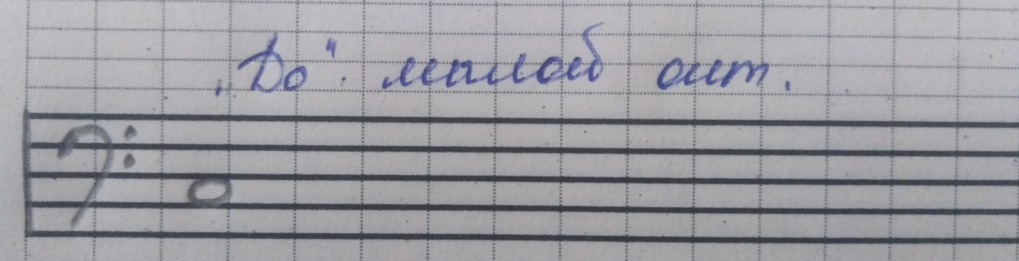

- Октавы
Прошли расположение большой октавы на клавиатуре — слева от малой октавы. То есть, если малая октава частичной находится в среднем регистре и частично в низком регистре, то большая октава расположена ещё ниже и охватывает ноты только низкого регистра.
Играйте, произнося названия вслух, упражнение с октавами на запоминание их расположения на клавиатуре:
1 - 2 - 3 - 4 - 3 - 2 - 1 - м - б - м – 1

- Ритмическое рондо
Смотрите прошлое дз (от 22.02.20)
Исполняйте дома с ладошками, ритмослогами и ровными шагами:
Р-Э1-Р-Э2-Р-Э3-Р

- Повторение:
- Ноты;
- Понятия;
- Теория.

